**Информация для поступающих на художественное отделение БОУ ДО «ДШИ № 14» г. Омска**

Образовательный процесс в школе искусств построен таким же образом, как и в общеобразовательной школе:

* учебный год разделен на 4 четверти;
* ведется учет **посещаемости и успеваемости;**
* по итогам каждой четверти выставляются **оценки по каждому предмету;**
* по итогам годовых оценок учащийся **переводится в следующий класс;**
* все учебные дисциплины **обязательны** к изучению;
* при возникающей необходимости, возможно обучение как во второй, так и в первой половине дня (зависит от смены в общеобразовательной школе);
* по окончании обучения выдается **свидетельство об окончании** школы искусств; •проводятся и внеклассные мероприятия (экскурсии, тематические вечера и др.); •обучение происходит на бюджетной основе – бесплатно.

___

___

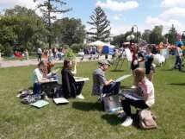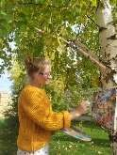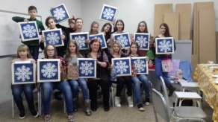

В этом году наша школа производит набор учащихся на художественное отделение по двум учебным программам:

|  |  |  |
| --- | --- | --- |
| программа | **Дополнительная**  **предпрофессиональная программа**  **«Живопись»** | **Дополнительная общеразвивающая программа «Изобразительное искусство»** |
| срок обучения | 5 лет | 4 года |
| учебная  нагрузка | **13,5** академических часа в неделю.  Занятия проводятся 3-4 раза в неделю  по 3-5 уроков. | **4** академических часа в неделю (1 класс), 5 часов (2 – 4 классы) по 2 урока 2 раза в неделю |
| Продолжительность урока | 1 класс – 30 минут  Со 2 класса - 40 минут | 40 минут |
| Учебные предметы | * **«Рисунок»** * **«Живопись»** * **«Станковая композиция»** * **«ДПИ» (декоративно-прикладное искусство)** * **«Кружевоплетение на коклюшках»** * **«Беседы об искусстве»** (только в 1 классе) * **«История изобразительного искусства»** (начиная со 2 класса) * **«Пленэр»** (проходит со 2 класса | * **«Рисунок»** * **«Живопись»** * **«Композиция»** * **«Беседы об изобразительном искусстве»** * **«Пленэр»** (в конце мая, учебная нагрузка 4 часа) |
|  | в начале июня  (учебная нагрузка 28 часов) | - |
| Каникулы в течении учебного года | Не менее 4 недель | Не менее 4 недель |
| В первый класс принимаются | Дети 11-12 лет (не обучающиеся на других отделениях нашей школы) | Дети 11-13 лет |

Художественное отделение школы активно занимается всесторонним развитием обучащихся в сфере изобразительной деятельности. На занятиях дети осваивают технические особенности рисунка, живописи, батика, гобелена, керамики, кружевоплетения. Обучащиеся художественного отделения активно участвуют в конкурсно-выставочной деятельности на различных уровнях (школьный, городской, всероссийский, международный), воплощая свои идеи и фантазии в творческих работах.

_____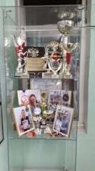

____

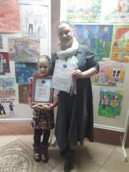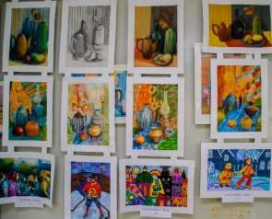

**На 2024-2025 учебный год** планируется набрать:

* Предпрофессиональная программа «Живопись» – 40 уч-ся
* Общеразвивающая программа «Изобразительное искусство» – 40 уч-ся

Вступительные испытания, для зачисления в 1 класс будут проходить в форме выполнения творческого задания**.**  В течение **3 астрономических часов** поступающим необходимо выполнить **композицию** на заданную тему. Тема композиции будет озвучена непосредственно перед выполнением задания. Дата вступительного испытания – **18 мая (9:00 – 12:00)**

**Необходимые материалы:**

* Бумага **формата А3**
* Простой карандаш (точилка с контейнером)
* Ластик
* Краски – гуашь
* Палитра белая пластиковая
* Кисти разного размера
* Тряпочка для кистей

**Результаты вступительных испытаний будут опубликованы не позднее 3 рабочих дней после проведения отбора (работы комиссии) на сайте и на информационном стенде первого этажа школы**.

Работы поступающих будут оцениваться экзаменационной комиссией по следующим критериям:

|  |  |  |
| --- | --- | --- |
| *№ п/п* | ***критерии*** | *Максимальное количество баллов* |
| 1 | Оригинальность композиционного решения | 5 |
| 2 | Цветовое решение композиции | 5 |
| 3 | Композиционное равновесие *(ритм, статика, динамика)* | 5 |
| 4 | Художественная выразительность образов | 5 |
| 5 | Техническое исполнение *(умение работать гуашью)* | 5 |
|  | **Итого: баллов** | **25** |

Каждый критерий будет оценен экзаменационной комиссией по пятибальной системе.

"5" - ОТЛИЧНО

"4" - ХОРОШО

"3" - УДОВЛЕТВОРИТЕЛЬНО

"2" - НЕУДОВЛЕТВОРИТЕЛЬНО

Максимальное количество баллов, которое может набрать каждый поступающий – 25. После того, как все работы будут оценены экзаменационной комиссией будет сформирован рейтинговый список, в котором фамилии детей будут напечатаны по убыванию набранных ими баллов. Вверху списка будут поступающие с наиболее высокими баллами, внизу списка – с низкими.

* Первые **40** – будут зачислены на дополнительную предпрофессиональную программу **«Живопись**».
* Следующие **40** - будут зачислены на дополнительную общеразвивающую программу **«Изобразительное искусство**».
* Следующие **10** поступающих, набравших более низкий балл, входят в **резервный список**. При выбывании ребенка из числа зачисленных по какой- либо причине (переезд и др.) – происходит зачисление кого-то из резервного списка (согласно набранным баллам).
* Набравшим недостаточное количество баллов, будет предложено обучаться на дополнительной общеразвивающей программе  **«Изобразительное искусство»** на платной основе, либо продолжить обучение на подготовительном отделении и через год еще раз пройти вступительные испытания.

Обращаем внимание: после успешного прохождения вступительных испытаний, родителям всех детей, успешно прошедших вступительные испытания, необходимо **написать заявление и оформить договор на обучение** в приемной нашей школы. Если документы не будут оформлены вовремя, то на место вашего ребенка может быть зачислен другой ребенок из резервного списка. **Всех зачисленных мы ждем в нашей школе на перекличку, которая проводится в конце августа (смотрите объявление на сайте)**.